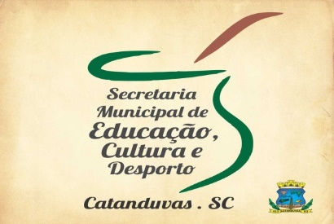
SECRETARIA MUNICIPAL DE EDUCAÇÃO
E.M.E.B. ALFREDO GOMES
E.M.E.B. PROFESSOR VITOLDO ALEXANDRE CZECH
PROFESSORA: MARILENE DE OLIVEIRA
2º ANO

ATIVIDADE DE ARTES
TEMA: BRINCAR TAMBÉM FAZ PARTE DA EDUCAÇÃO.
CONTEÚDO: REPRESENTAR, IMAGINAR, CRIA.

TEMA: TARSILA E O PAPAGAIO JUVENAL. CONTEÚDO: ARTE BRASILEIRA.

TEXTO SOMENTE LEITURA

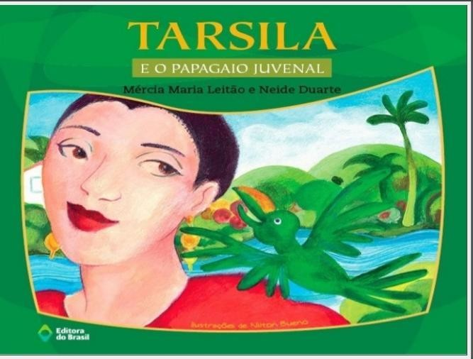

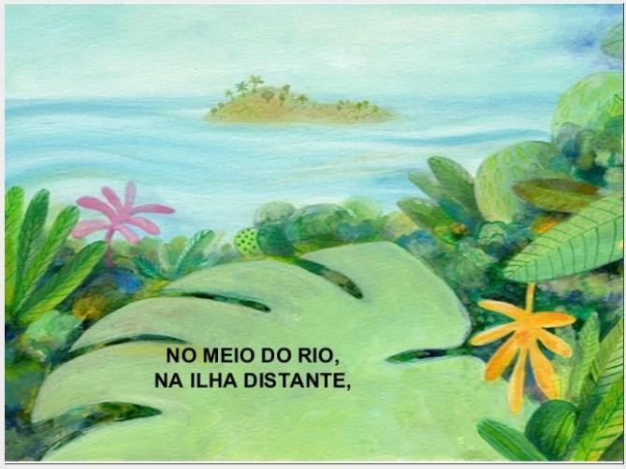

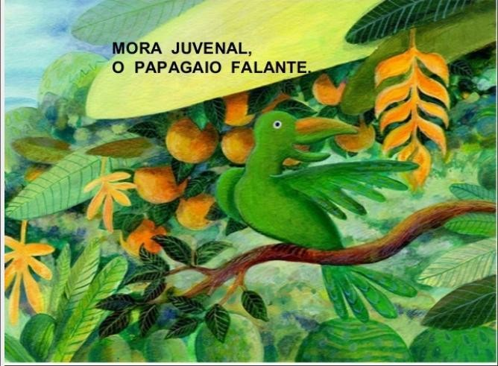

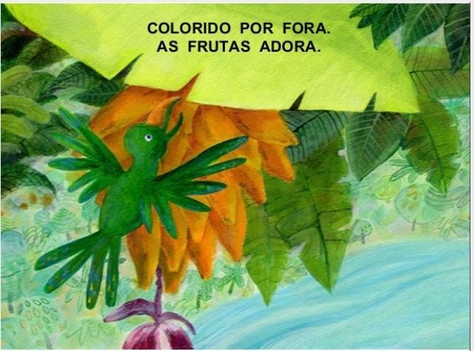

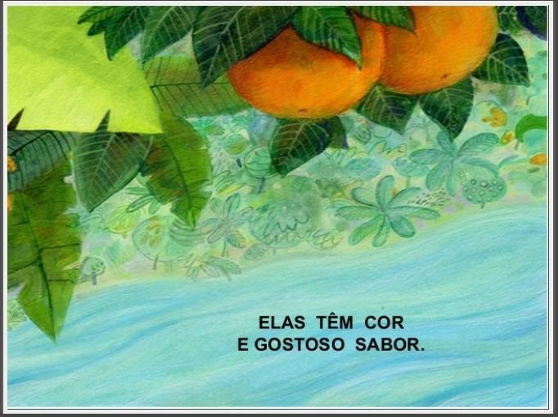

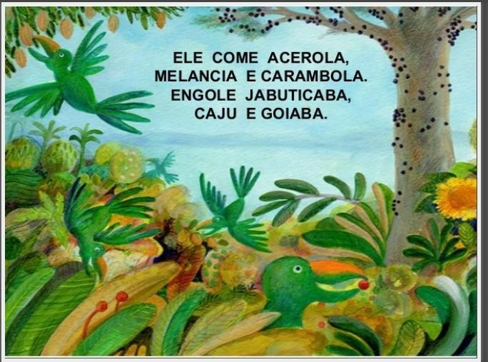

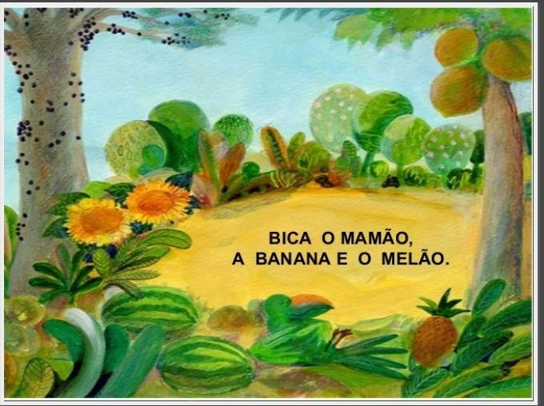

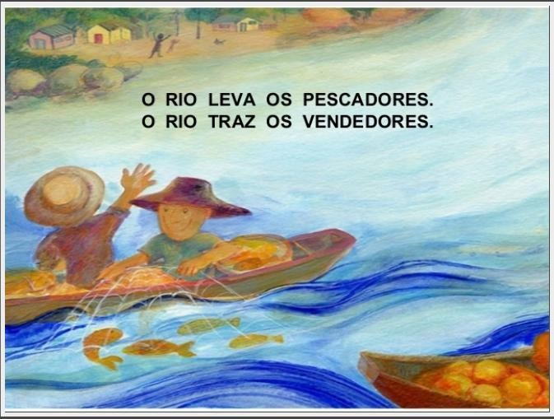

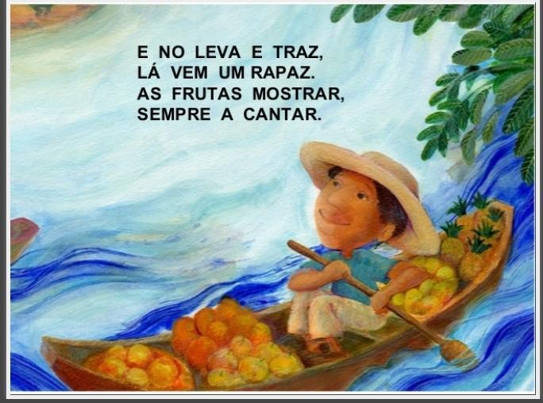

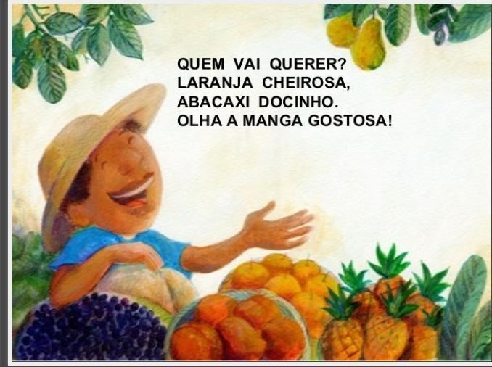

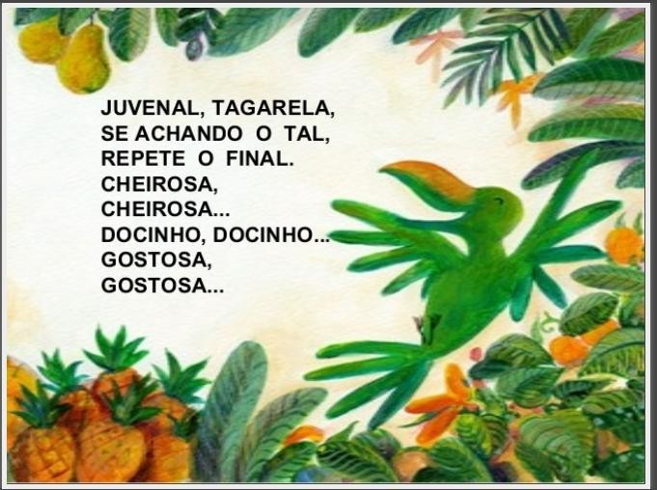

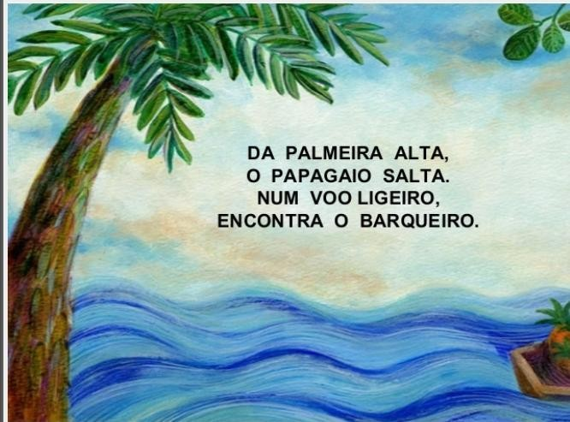

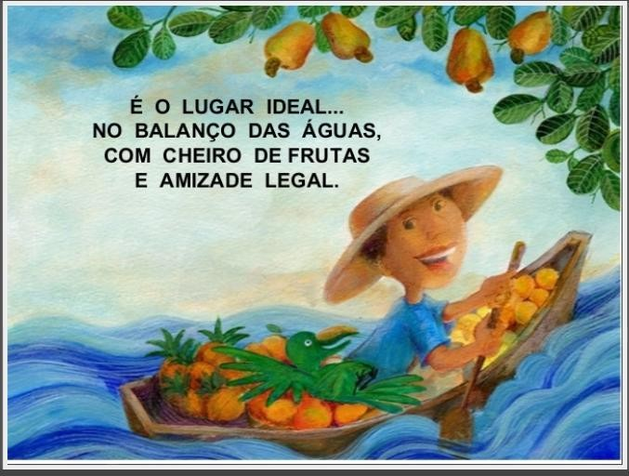

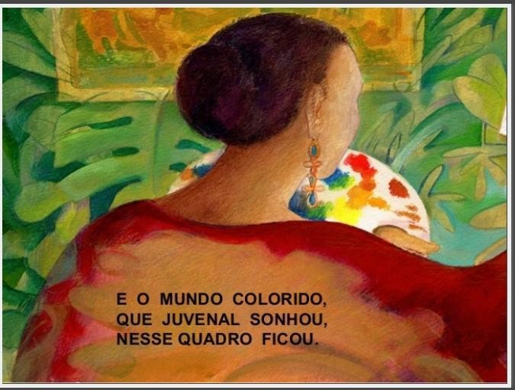

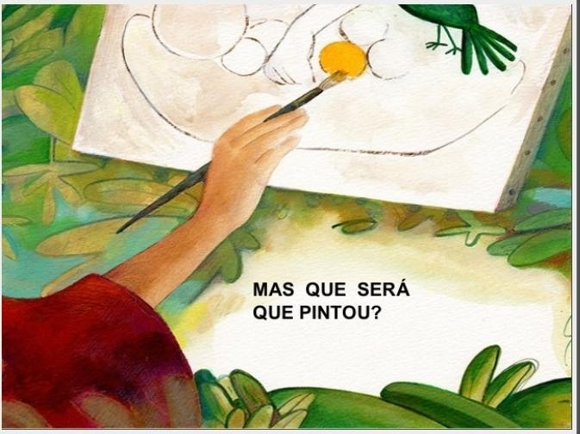

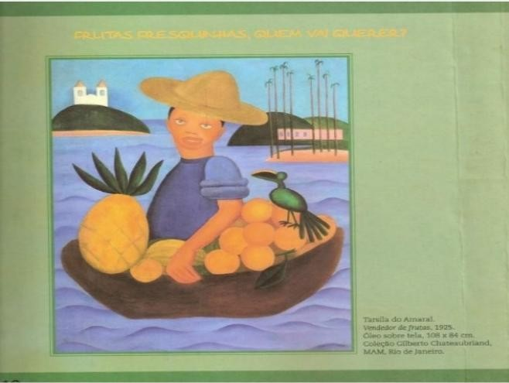

QUERIDO ALUNO, APÓS TER FEITO A LEITURA DA HISTÓRIA TARSILA E O PAPAGAIO JUVENAL AGORA VAMOS REALIZAR ATIVIDADE.

1 - ATIVIDADE: ESCOLHA UMA DAS PÁGINAS DA HISTÓRIA TARSILA E O PAPAGAIO JUVENAL, FAÇA A RELEITURA DA PÁGINA, LEMBRE DE FAZER TODOS OS DETALHES DO DESENHO ESCOLHIDO E A COR DEVE SER A MESMA QUE TEM NA PÁGINA ESCOLHIDA, (RELEITURA É COPIAR UM DESENHO QUE JÁ EXISTE.

BOM TRABALHO!

